IT行业薪酬变化20年综述：涨幅下降，初级编码岗减少

**王丁瑶**

大连理工大学开发区校区软件学院 辽宁省 大连市 116600

huashang@mail.dlut.edu.cn

**摘 要** 根据CNNIC（中国互联网络信息中心）发布的数据，截至2020年12月，我国网民规模为9.89亿，较2020年3月新增网民8540万，互联网普及率达70.4%，较2020年3月提升5.9个百分点[1]。时至今日，IT行业已经成为世界经济的基础型产业和支柱型产业。随着经济的不断发展，IT行业的发展水平已经逐渐成为衡量一个国家经济发展水平的重要标志之一，而IT行业的薪酬变化则是衡量IT行业发展水平的重要指标之一。回顾过去20年间IT行业薪酬变化的历程，数据才是最有力的语言。综述主要参考USBLS（美国劳工统计局）发布的数据，其中包括各个年度最为全面的相关信息[2]。综述从2001年起到2019年截止，隔年统计，数据表明IT行业薪酬的增长幅度逐渐放缓，并且初级编码岗位正在大幅度消失。

**关键词：** IT；ICT；薪酬；平均；中位数

引言

截至目前，大量文献从编程语言、岗位和职级等与IT行业从业者息息相关的角度对IT行业的薪酬变化做了分析。但少有对IT行业薪酬变化做综述报告的，尤其是20年间的变化。

根据CNN Money（CNN旗下财经网站）发布的报道，入门级计算机程序员的平均起薪为40800美元。应届毕业生的薪酬也根据学位而不同（见表1）。由于缺少熟练的编程人员，IT毕业生在市场上的薪酬快速提高。2000年的薪酬已经较上一年提高10%，而且除了信息科学专业的学生以外，其他相关专业毕业生的年薪远高于平均的39824美元。

表1 不同学位的应届毕业生薪酬[2]

|  |  |  |
| --- | --- | --- |
| 学位 |  | 薪酬($) |
| 计算机工程 |  | 49,505 |
| 计算机科学 |  | 48,740 |
| 信息科学 |  | 38,900 |
| 信息管理系统 |  | 41,800 |

研究现状分析：2001年至2019年IT行业薪酬变化

* 1. 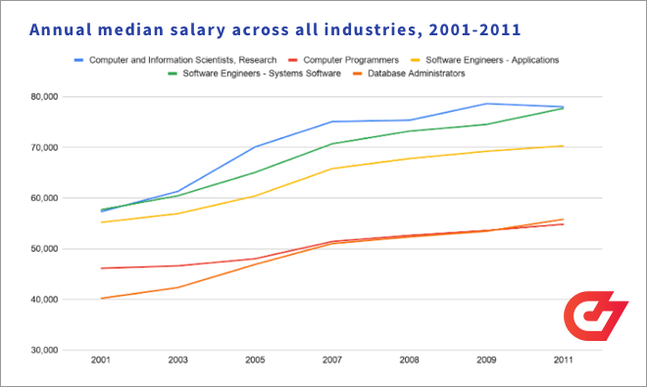2001 年至 2011 年的十年变化

根据2001-2011 年各行业从业人员的平均年薪（见图1）与中位数年薪（见图2）可知，各行业中不同职务的平均年薪与中位数年薪均存在着巨大差异，这表明各行业中的IT从业者薪酬差异巨大。

图1 2001-2011年各行业开发人员年薪中位数[2]

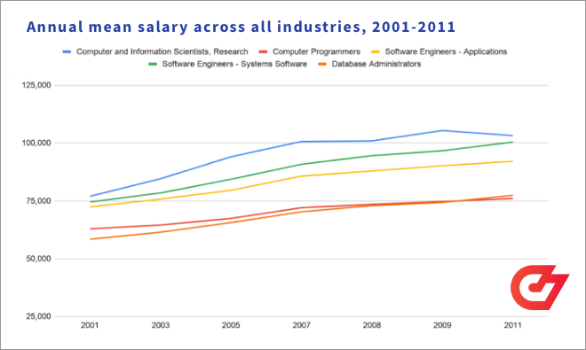图2 2001-2011年各行业开发人员年薪平均数[2]

21世纪的第一个十年，美国经历两轮大规模经济危机，在全国乃至全球劳动力市场上影响巨大：2001年，互联网泡沫破灭，但IT行业薪酬并未明显下降。企业的破产终究对劳动力市场构成冲击，该年约有40万IT相关人士失业；2008年，股市崩盘，与2001年的互联网泡沫破灭类似，2008年人力市场的薪酬水平相对稳定。但到2009年，约有111000名IT从业者失业。

与往年相比，2008年也成为薪酬涨势开始放缓的一年。以往IT行业薪酬每两年就能平均增加5000美元，但从2008年开始，每两年仅能平均增加2000美元。

总体来看，从2001年到2011年，IT行业平均薪酬增长了至少21%。其中系统软件工程师的工资涨幅最大，达到35%（见表2）。

表2 2001-2011年IT从业者平均薪酬涨幅[2]

|  |  |  |  |  |
| --- | --- | --- | --- | --- |
| 从业者 | 2001($) | 2011($) | 增长($) | 涨幅(%) |
| 计算机软件工程师-系统软件 | 74,490 | 100,420 | 25,930 | +35 |
| 计算机与信息科学家 | 76,970 | 103,160 | 26,190 | +34 |
| 数据库管理员 | 58,420 | 77,350 | 18,930 | +32 |
| 计算机软件工程师-应用程序 | 72,370 | 92,080 | 19,710 | +27 |
| 计算机程序员 | 62,890 | 76,010 | 13,220 | +21 |

* 1. 从2013年到2019年

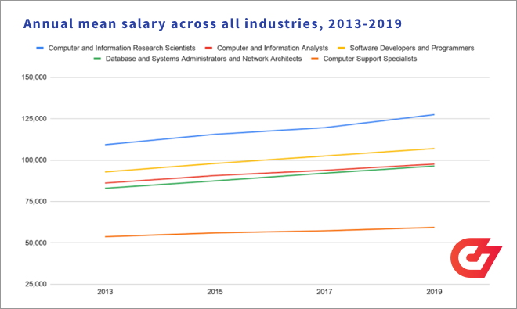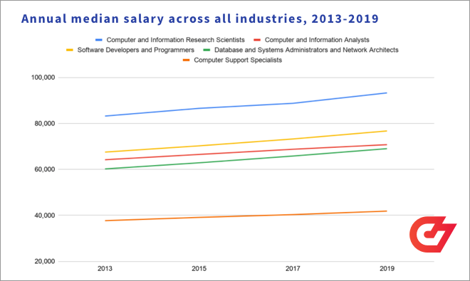从2013年起，美国劳工统计局调整了对技术相关岗位的分类方式。他们在“计算机”类别之下增加更多具体职位，借此反映该专业自2000年初以来的整体发展趋势。有鉴于此，综述分析了广泛的职能岗位范围，希望以更全面的方式统计IT行业的薪酬变化。各IT相关职能岗位范围内的中位数薪酬（见图3）与平均薪酬（见图4）。

图3 2013-2019年各行业开发人员年薪中位数[2]

图4 2013-2019年各行业开发人员年薪平均数[2]

2013年，应届毕业生的平均年薪为45327美元，继续远远领先于全国平均水平。与2001-2011年类似，计算机与信息研究人员在新阶段中仍然牢牢占据薪酬高地。2019年，计算机科学家的平均年收入为127460美元，比软件开发人员及程序员高19%。

问题与挑战分析：涨幅下降，初级编码岗减少

* 1. “编码岗”减少，“开发岗”增多
     1. 计算机程序员

计算机程序员职务人数下降60%，年薪水平上涨47%（见表3）。

表3 2001-2019年总从业人数和平均年薪[2]

|  |  |  |
| --- | --- | --- |
| 年份 | 总从业人数 | 平均年薪($) |
| 2001 | 501,550 | 62,890 |
| 2003 | 431,640 | 64,510 |
| 2005 | 389,090 | 67,400 |
| 2007 | 394,710 | 72,010 |
| 2009 | 367,880 | 74,690 |
| 2011 | 320,100 | 76,010 |
| 2013 | 312,340 | 80,930 |
| 2015 | 289,420 | 84,360 |
| 2017 | 247,690 | 87,530 |
| 2019 | 199,540 | 92,610 |

* + 1. 软件开发人员

2001-2017年，从事应用程序类软件开发工作的人数增长了135%，年薪增长达47%（见表4）。

图4 2001-2017年应用程序开发人员总从业人数和平均年薪[2]

|  |  |  |
| --- | --- | --- |
| 年份 | 总从业人数 | 平均年薪($) |
| 2001 | 361,690 | 72,370 |
| 2003 | 392,140 | 75,750 |
| 2005 | 455,980 | 79,540 |
| 2007 | 495,810 | 85,660 |
| 2009 | 495,500 | 90,170 |
| 2011 | 539,880 | 92,080 |
| 2013 | 643,830 | 96,260 |
| 2015 | 747,730 | 102,160 |
| 2017 | 849,230 | 106,710 |

系统开发人员数量增长50%，平均工资增长50%（见表5）。

表5 2001-2017年系统开发人员总从业人数和平均年薪[2]

|  |  |  |
| --- | --- | --- |
| 年份 | 总从业人数 | 平均年薪($) |
| 2001 | 261,520 | 74,490 |
| 2003 | 285,760 | 78,400 |
| 2005 | 320,720 | 84,310 |
| 2007 | 349,140 | 90,780 |
| 2009 | 385,200 | 96,620 |
| 2011 | 387,050 | 100,420 |
| 2013 | 373,510 | 104,480 |
| 2015 | 390,750 | 108,760 |
| 2017 | 394,590 | 111,780 |

2013-2019年，Web开发人员总体从业人员数量增长31%，平均年薪增长21%（见表6）。

表6 2013-2017年Web开发人员总从业人数和平均年薪[2]

|  |  |  |
| --- | --- | --- |
| 年份 | 总从业人数 | 平均年薪($) |
| 2013 | 112,820 | 67,540 |
| 2015 | 127,070 | 70,660 |
| 2017 | 125,890 | 74,110 |
| 2019 | 148,340 | 82,370 |

* 1. 开发者薪酬：停滞还是增长？

近年来开发人员的薪酬没能保持之前的增长速度。2013-2019年，开发人员与程序员的平均年薪由92820美元增长到106980美元，15%的增幅远低于之前十年的21%（见表7）。

表7 2013-2019年的平均年薪增长[2]

|  |  |  |  |  |
| --- | --- | --- | --- | --- |
| 从业者 | 2013($) | 2019($) | 增长($) | 增幅（%） |
| 计算机与信息研究科学家 | 109,260 | 127,460 | 18,200 | +17 |
| 计算机与信息分析师 | 86,100 | 97,570 | 11,470 | +13 |
| 软件开发人员与程序员 | 92,820 | 106,980 | 14,160 | +15 |
| 系统管理员与网络架构师 | 82,960 | 96,380 | 13,420 | +16 |
| 计算机支持专家 | 53,660 | 59,290 | 5,630 | +10 |

薪酬增幅之所以有所下滑，一大原因在于以上统计数据并未能反映出资历与工作经历带来的收入变化。

与2000年初相比，IT领域的入门级与初级职位数量大幅增加，让更多人有了高薪的机会。其中42%的开发人员为自学成才，相比之下，2019年有63%的开发人员表示他们拥有计算机科学、计算机工程或者软件工程教育背景，其中86%的受访者还强调其自学范畴主要集中在新语言、新框架或者新工具层面。

虽然从业经验不足两年的新手开发者薪酬有所下降，但三年以上从业者的薪酬却有所上升。而且与其他岗位类似，开发人员的薪酬同样会随着经验的积累而不断上涨（见表8）。

表8 2018-2019年不同从业时长的开发人员的薪酬变化幅度[2]

|  |  |  |  |
| --- | --- | --- | --- |
| 从业时长 | 2018($) | 2019年($) | 变化幅度（%） |
| 不足1年 | 57,541 | 55,231 | -4.00 |
| 1至2年 | 58,755 | 58,718 | -0.10 |
| 3至5年 | 69,671 | 74,706 | +7.20 |
| 6至10年 | 82,094 | 85,927 | +4.70 |
| 11至15年 | 96,421 | 99,138 | +2.80 |
| 15年以上 | 113,503 | 114,915 | +1.20 |

1. 未来研究分析

未来随着新工具的逐步发展成熟，市场对编码的需求可能快速减少，初级编码及编程岗位将大规模消失。而随着“基础”编码技能的需求被自动化技术所消灭，未来可能出现一系列涉及全新技能或者技能组合的新职位，市场对于现场专家及关键问题解决者的需求也永远不会消失。

1. 结论

纵观IT行业薪酬在20年间的变化特点，主要表现在起点高、增长快和饱和度高，即使近年来增速有所放缓，也远高于其他行业。另外，随着行业技术的不断发展进步，初级编码岗正大幅度消失，全新的技术性岗位需求将会增加。综上所述，要把握住时代的脉搏，只有不断适应和学习新的技术。

**参考文献**

[1] 中国互联网络信息中心.第47次中国互联网络发展状况统计报告[EB/OL].[2021-02].https://zndsssp.dangbei.net/2021/20210203.pdf.

[2] Nicole K.The Evolution of Developer Salaries: Looking Back 20 Years[EB/OL].[2021-02-11].https://codesubmit.io/blog/the-evolution-of-developer-salaries/